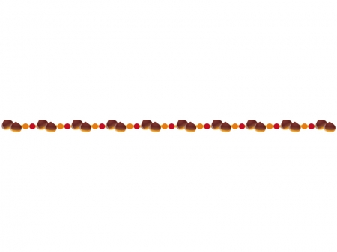
第１6期ピア・カウンセリング集中講座のお知らせ

今年の夏は猛暑が続き、夏バテした人もいたのではないでしょうか？夜にはだんだん虫の鳴き声が良い音色にきこえる今日この頃でしょうね。
さて、日々の生活の中で誰かに言いたいことが言えない、誰かに話したいけどどう話したらいいかわからない、そんな気持ちをため込んでしまって、悩んだことはありませんか？
そんな悩みを仲間同士で、気軽に話せるのが「ピア・カウンセリング」です。
自分の素直な気持ちを話すことで、いろんな気持ちが出せるきっかけになればと思います。
この講座で私達と一緒に普段話せないことを話してみませんか。
ぜひ、参加をお待ちしております。
君はどうしたいの？
記
どうしたらいい？
日 時 ：２０１７年１０月5日(木)１３時～１０月7日(土)１２時
場 所 ：多摩障害者スポーツセンター
受講料 ：１５,０００円 宿泊費：一泊一人１,５００円
リーダー：淺川・大渕・阿保
対 象 ：障害を持っている方で、ピア・カウンセリングに興味のある方
申し込み：申込書に必要事項を記入後、郵送またはＦＡＸで下記までお送りください。
締め切り：２０１７年９月20日(水) 申し込み多数の場合、選考とさせて頂きます。
後 援 ：小平市社会福祉協議会・ 全国自立生活センター協議会

お申し込み・お問い合わせ：
自立生活センター・小平
〒１８７－０００３ 東京都小平市花小金井南町１－１８－４５－１０ １F
ＴＥＬ： ０４２－４６７－７２３５
ＦＡＸ： ０４２－４６７－７３３５
Ｅ－ｍａｉｌ： cilkodaira3@hotmail.com
担当：阿保・大渕

